Presse Fakten
zur MACH 2024
Oberflächenbearbeitung mit der Gleitschleiftechnik

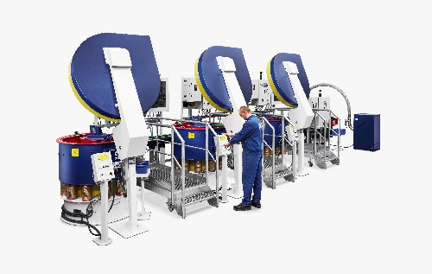
Walther Trowal:
Oberflächen schonend bearbeiten mit der Gleitschleiftechnik
Haan/Deutschland, 1. Februar 2024 Auf der MACH 2024 zeigt Walther Trowal seine Gleitschleif-Maschinen für die Oberflächenbearbeitung hochwertiger Werkstücke aus Metall entlang der gesamten Prozesskette des Gleitschleifens. Außerdem stellt das Unternehmen eine Zentrifuge für die umweltfreundliche Aufbereitung des Prozesswassers vor.
Für kleine Teile präsentiert Walther Trowal eine Fliehkraftanlage der Serie TT. In dieser Zwei-Chargenmaschine wird eine Charge bearbeitet, zum Beispiel verrundet, geglättet oder poliert. Synchron dazu wird eine andere Charge separiert: Die Werkstücke werden von den Schleifkörpern getrennt. Auf diese Weise werden die Nebenzeiten minimiert, dadurch erzielt die Anlage einen sehr hohen Durchsatz bei gleichzeitig geringem Platzbedarf.
Die auf der Messe ebenfalls gezeigten CB-Rundvibratoren eignen sich besonders gut für Einbindung in verkettete Produktionsprozesse: Der optional erhältliche seitliche Eingabetrichter und die Freilegung der Rampe vor dem Entleeren erleichtern die Einbindung in automatische Produktionsabläufe.
Außerdem stellt Walther Trowal den Trockner G 100 vor, der die Werkstücke zusätzlich leicht nachpoliert. Er kann sowohl im Chargen- als auch im Durchlaufbetrieb sehr einfach mit vorgeschalteten Gleitschleifmaschinen kombiniert werden.
Walther Trowal realisiert vollständige Systemlösungen für die Bearbeitung von Oberflächen, die sich nahtlos in verkettete Produktionsabläufe der Kunden integrieren. Deshalb zeigt das Unternehmen auf der MACH 2024 für das Aufbereiten des Prozesswassers auch eine Zentrifuge, die das beim Gleitschleifen entstehende Prozesswasser recycelt und in einen geschlossenen Kreislauf zurückführt.
1.600 Zeichen einschließlich Vorspann und Leerzeichen
Walther Trowal auf der MACH 2024:
Birmingham/Großbritannien, 15. bis 19. April 2024
Halle 6, Stand Nr. 432
Kontakt:  Walther Trowal Ltd  Martin Payne  Matrix Point  120 Devon Street  Birmingham B7 4SL / Großbritannien  Tel: +49 2129 571-209  www.walther-trowal.com  m.payne@walther-trowal.co.uk | Ansprechpartner für die Redaktion:  VIP Kommunikation  Dr.-Ing. Uwe Stein  Dennewartstraße 25-27  52068 Aachen / Deutschland  Tel: +49 241 89468-55  www.vip-kommunikation.de  stein@vip-kommunikation.de
Abbildungen
Download hoch aufgelöster Bilder: Pressefotos Walther Trowal
Bild 1: Eine Fertigungslinie mit CB 300 Rundvibratoren
Dateiname:
WT-CB-Verkettet-SKF-4.jpg
Bild 2: Eine Turbotron (TT) Anlage als Zwei-Chargen System  Dateiname:  Walther-Trowal-TT_A_2_C-(8).jpg | 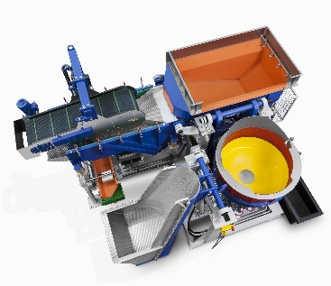
Bild 3: In der Siebzone am Auslauf eines Rundvibrators werden die Werkstücke von den Schleifkörpern getrennt  Dateiname:  WT_Schleifmittel_AF-0621-4673.jpg | 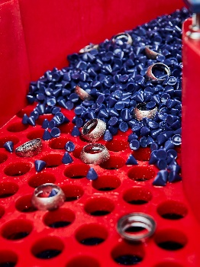
Bild 4: Prüfung eines Werkstückes nach dem Gleitschleifen in einem Rundvibrator  Dateiname: WT-CB-Verkettet-SKF-5.jpg | 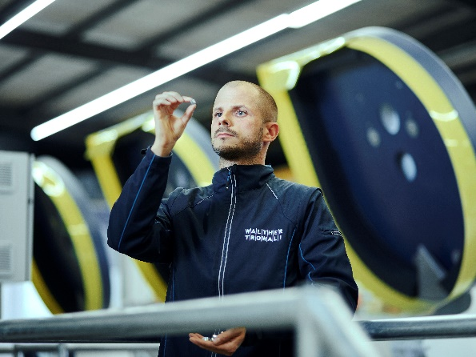
Bildrechte: Werksfotos Walther Trowal

Über Walther Trowal
Oberflächentechnologie vom Erfinder des Trowalisierens
Walther Trowal entwickelt und produziert seit 1931 Verfahrenslösungen für die Bearbeitung von Oberflächen. Ausgehend von der Gleitschleiftechnik – der Begriff „Trowalisieren“ ist abgeleitet von „Trommel Walther“ – hat Walther Trowal das Angebotsspektrum kontinuierlich erweitert.
So entstand eine Vielfalt von Anlagen und Maschinen für das Gleitschleifen und Strahlen sowie für das Beschichten von Massenkleinteilen.
Mit der Erfindung neuer Verfahren wie zum Beispiel dem Schleppschleifen oder Verfahren für die Bearbeitung additiv gefertigter Teile hat das Unternehmen immer wieder seine hohe Innovationsfähigkeit unter Beweis gestellt.
Walther Trowal realisiert vollständige Systemlösungen, die sich nahtlos in verkettete Produktionsabläufe der Kunden integrieren. Das umfasst die gesamte, an die spezifischen Anforderungen der Werkstücke angepasste Verfahrenstechnik, bei der sich Maschinen und Verfahrensmittel perfekt ergänzen.
Da jedes Werkstück und jeder Produktionsablauf spezielle Anforderungen an die Prozesstechnik stellen, erarbeiten die erfahrenen Spezialisten der Versuchsabteilung gemeinsam mit den Kunden die jeweils optimale Verfahrenstechnik. Das Ergebnis: Werkstücke mit Oberflächen, die exakt den Vorgaben entsprechen – mit kurzer Bearbeitungszeit und hoher Reproduzierbarkeit.
Walther Trowal zählt zu den wenigen Herstellern, die sowohl die Maschinen als auch alle Verfahrensmittel für die Gleitschleiftechnik selber entwickeln und herstellen … zum einen die Schleifkörper aus Kunststoff oder Keramik, zum anderen die Compounds.
Das Produktspektrum umfasst auch die Peripherieeinrichtungen für das Handling der Werkstücke wie Hebe- und Kippgeräte, Förderbänder oder Rollengänge, außerdem für die Gleitschleifanlagen Trockner und Anlagen zur Aufbereitung des Prozesswassers.
Mit Austauschprogrammen für Verschleißteile, bei denen sich beispielsweise Arbeitsbehälter in einem beständigen Kreislauf bewegen, schont Walther Trowal wertvolle Ressourcen und leistet einen Beitrag zur Nachhaltigkeit in der industriellen Produktion. Der schnelle Support und der weltweite Reparatur- und Wartungsservice sichern die hohe Verfügbarkeit der Anlagen.
Walther Trowal beliefert Kunden in unterschiedlichsten Branchen in aller Welt, so beispielsweise in der Automobil- und Flugzeugindustrie, der Medizintechnik und der Windenergieindustrie.

